Санкт-Петербургский Национальный Исследовательский Университет ИТМО

Факультет Программной Инженерии и Компьютерной Техники



Вариант **№8871**

Лабораторная работа **№4**

По дисциплине

**Базы Данных**

*Выполнил*:

Студент группы P3116

Воронов Григорий

Алексеевич

*Преподаватель*:

Гаврилов Антон

Валерьевич

Николаев Владимир

Вячеславович

Санкт-Петербург, 2024 г.

1. **Текст задания**

Для каждого запроса предложить индексы, добавление которых уменьшит время выполнения запроса (указать таблицы/атрибуты, для которых нужно добавить индексы, написать тип индекса; объяснить, почему добавление индекса будет полезным для данного запроса).

Для запросов 1-2 необходимо составить возможные планы выполнения запросов. Планы составляются на основании предположения, что в таблицах отсутствуют индексы. Из составленных планов необходимо выбрать оптимальный и объяснить свой выбор.  
Изменятся ли планы при добавлении индекса и как?

Для запросов 1-2 необходимо добавить в отчет вывод команды EXPLAIN ANALYZE [запрос]

Подробные ответы на все вышеперечисленные вопросы должны присутствовать в отчете (планы выполнения запросов должны быть нарисованы, ответы на вопросы - представлены в текстовом виде).

1. Сделать запрос для получения атрибутов из указанных таблиц, применив фильтры по указанным условиям:  
   Таблицы: Н_ЛЮДИ, Н_СЕССИЯ.  
   Вывести атрибуты: Н_ЛЮДИ.ИД, Н_СЕССИЯ.УЧГОД.  
   Фильтры (AND):   
   a) Н_ЛЮДИ.ФАМИЛИЯ < Иванов.  
   b) Н_СЕССИЯ.ИД = 1975.  
   Вид соединения: INNER JOIN.
2. Сделать запрос для получения атрибутов из указанных таблиц, применив фильтры по указанным условиям:  
   Таблицы: Н_ЛЮДИ, Н_ОБУЧЕНИЯ, Н_УЧЕНИКИ.  
   Вывести атрибуты: Н_ЛЮДИ.ОТЧЕСТВО, Н_ОБУЧЕНИЯ.НЗК, Н_УЧЕНИКИ.ГРУППА.  
   Фильтры: (AND)  
   a) Н_ЛЮДИ.ИМЯ = Ярослав.  
   b) Н_ОБУЧЕНИЯ.ЧЛВК_ИД = 112514.  
   c) Н_УЧЕНИКИ.ИД = 150308.  
   Вид соединения: LEFT JOIN
3. **Реализация запросов на SQL**

|  |
| --- |
| -- Сделать запрос для получения атрибутов из указанных таблиц, применив -- фильтры по указанным условиям: -- Таблицы: Н_ЛЮДИ, Н_СЕССИЯ. -- Вывести атрибуты: Н_ЛЮДИ.ИД, Н_СЕССИЯ.УЧГОД. -- Фильтры (AND):  -- a) Н_ЛЮДИ.ФАМИЛИЯ < Иванов. -- b) Н_СЕССИЯ.ИД = 1975. -- Вид соединения: INNER JOIN.  SELECT Н_ЛЮДИ.ИД, Н_СЕССИЯ.УЧГОД FROM Н_ЛЮДИ  JOIN Н_СЕССИЯ ON Н_СЕССИЯ.ЧЛВК_ИД=Н_ЛЮДИ.ИД  WHERE Н_ЛЮДИ.ФАМИЛИЯ < 'Иванов' AND Н_СЕССИЯ.ИД = 1975;  -- Сделать запрос для получения атрибутов из указанных таблиц, применив -- фильтры по указанным условиям: -- Таблицы: Н_ЛЮДИ, Н_ОБУЧЕНИЯ, Н_УЧЕНИКИ. -- Вывести атрибуты: Н_ЛЮДИ.ОТЧЕСТВО, Н_ОБУЧЕНИЯ.НЗК, Н_УЧЕНИКИ.ГРУППА. -- Фильтры: (AND) -- a) Н_ЛЮДИ.ИМЯ = Ярослав. -- b) Н_ОБУЧЕНИЯ.ЧЛВК_ИД = 112514. -- c) Н_УЧЕНИКИ.ИД = 150308. -- Вид соединения: LEFT JOIN.  SELECT Н_ЛЮДИ.ОТЧЕСТВО, Н_ОБУЧЕНИЯ.НЗК, Н_УЧЕНИКИ.ГРУППА FROM Н_ЛЮДИ  LEFT JOIN Н_ОБУЧЕНИЯ ON Н_ОБУЧЕНИЯ.ЧЛВК_ИД = Н_ЛЮДИ.ИД  LEFT JOIN Н_УЧЕНИКИ ON Н_УЧЕНИКИ.ЧЛВК_ИД = Н_ЛЮДИ.ИД  WHERE Н_ЛЮДИ.ИМЯ = 'Ярослав' AND Н_ОБУЧЕНИЯ.ЧЛВК_ИД = 112514 AND Н_УЧЕНИКИ.ИД = 150308; |

**3. Оптимизация 1 запроса**

1. Индекс на атрибуте "Н_ЛЮДИ"."ФАМИЛИЯ" ускорит фильтрацию строк с условием "Н_ЛЮДИ"."ФАМИЛИЯ" = 'Иванов'

CREATE INDEX people_surname_index ON "Н_ЛЮДИ" ("ФАМИЛИЯ");

1. Индекс на атрибуте "Н_СЕССИЯ"."ЧЛВК_ИД" ускорит соединение таблиц "Н_СЕССИЯ" И "Н_ЛЮДИ"

CREATE INDEX session_people_id_index ON "Н_СЕССИЯ"("ЧЛВК_ИД");

**Возможный план выполнения запроса, при отсутствии индексов:**

1)

- Полный скан таблицы "Н_ЛЮДИ" с фильтрацией по условию "Н_ЛЮДИ"."ФАМИЛИЯ" = 'Иванов'

- Полный скан таблицы "Н_СЕССИЯ" с фильтрацией "Н_СЕССИЯ"."ИД" = 1975

- Соединение таблиц по атрибутам Н_ЛЮДИ.ИД = Н_СЕССИЯ.ЧЛВК_ИД

- Проекция по атрибутам Н_ЛЮДИ.ИД, Н_СЕССИЯ.УЧГОД

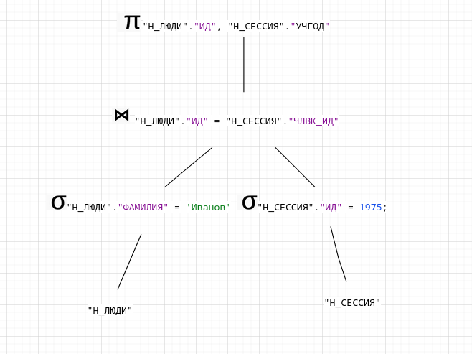

2)

- Полный скан таблицы "Н_ЛЮДИ".

- Полный скан таблицы "Н_СЕССИЯ" с использованием фильтрации по условию "Н_СЕССИЯ"."ИД" = 1975.

- Соединение таблиц по атрибутам "Н_ЛЮДИ.ИД" и "Н_СЕССИЯ"."ЧЛВК_ИД".

- Фильтрация результирующего набора по условию "Н_ЛЮДИ"."ФАМИЛИЯ" = 'Иванов'

- Проекция по атрибутам Н_ЛЮДИ.ИД, Н_СЕССИЯ.УЧГОД

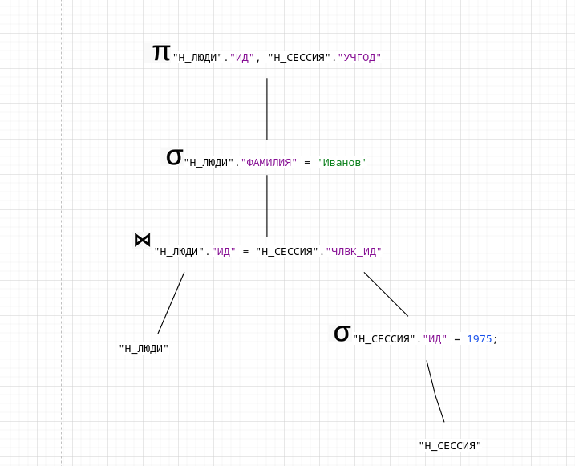

**Оптимальный план:**

План 1, так как фильтрация данных по "Н_ЛЮДИ"."ФАМИЛИЯ" выполняется до соединения таблиц, что уменьшает объем данных для обработки.

**План после добавления индексов:**

- Вместо полного сканирования таблиц будет использоваться индексный доступ к данным.

- Соединение будет работать быстрее благодаря индексу на атрибутах "Н_СЕССИЯ.ЧЛВК_ИД" и "Н_ЛЮДИ.ФАМИЛИЯ".

- Оптимизация производительности запроса за счет использования индексов.

QUERY PLAN

-----------------------------------------------------------------------------

Nested Loop (cost=0.28..126.21 rows=1 width=14) (actual time=0.424..0.425 rows=0 loops=1)

-> Seq Scan on "Н_СЕССИЯ" (cost=0.00..117.90 rows=1 width=14) (actual time=0.009..0.417 rows=1 loops=1)

Filter: ("ИД" = 1975)

Rows Removed by Filter: 3751

-> Index Scan using "ЧЛВК_PK" on "Н_ЛЮДИ" (cost=0.28..8.30 rows=1 width=4) (actual time=0.004..0.004 rows=0 loops=1)

Index Cond: ("ИД" = "Н_СЕССИЯ"."ЧЛВК_ИД")

Filter: (("ФАМИЛИЯ")::text < 'Иванов'::text)

Planning Time: 1.202 ms

Execution Time: 0.484 ms

**4. Оптимизация 2 запроса**

SELECT Н_ЛЮДИ.ОТЧЕСТВО, Н_ОБУЧЕНИЯ.НЗК, Н_УЧЕНИКИ.ГРУППА FROM Н_ЛЮДИ

LEFT JOIN Н_ОБУЧЕНИЯ ON Н_ОБУЧЕНИЯ.ЧЛВК_ИД = Н_ЛЮДИ.ИД

LEFT JOIN Н_УЧЕНИКИ ON Н_УЧЕНИКИ.ЧЛВК_ИД = Н_ЛЮДИ.ИД

WHERE Н_ЛЮДИ.ИМЯ = 'Ярослав' AND Н_ОБУЧЕНИЯ.ЧЛВК_ИД = 112514 AND Н_УЧЕНИКИ.ИД = 150308;

1) Индекс на атрибуте Н_ОБУЧЕНИЯ.ЧЛВК_ИД ускорит соединение таблиц Н_ЛЮДИ и Н_ОБУЧЕНИЯ

CREATE INDEX obuch_people_id_index ON Н_ОБУЧЕНИЯ(ЧЛВК_ИД);

2) Индекс на атрибуте Н_УЧЕНИКИ.ЧЛВК_ИД ускорит соединение таблиц Н_ЛЮДИ и Н_УЧЕНИКИ

CREATE INDEX students_people_id_index ON Н_УЧЕНИКИ(ЧЛВК_ИД);

3) Индекс на атрибуте Н_ЛЮДИ.ИМЯ ускорит фильтрацию Н_ЛЮДИ.ИМЯ = 'Ярослав'

CREATE INDEX people_name_index ON Н_ЛЮДИ USING hash(ИМЯ);

Возможный план выполнения запроса при отсутствии индексов:

1)

- Полный скан таблицы Н_ЛЮДИ с применением фильтра по условию Н_ЛЮДИ.ИМЯ = 'Ярослав'

- Полный скан таблицы Н_ОБУЧЕНИЯ с применением фильтра по условию Н_ОБУЧЕНИЯ.ЧЛВК_ИД = 112514

- Соединение таблиц по атрибуту ЧЛВК_ИД

- Полный скан таблицы Н_УЧЕНИКИ с применением фильтра по условию Н_УЧЕНИКИ.ИД = 150308;

- Соединение таблиц по атрибуту ЧЛВК_ИД

- Проекция по атрибутам Н_ЛЮДИ.ОТЧЕСТВО, Н_ОБУЧЕНИЯ.НЗК, Н_УЧЕНИКИ.ГРУППА

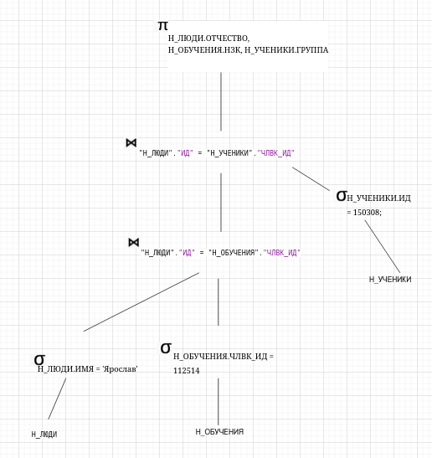

2)

- Полный скан таблицы Н_ЛЮДИ с применением фильтра по условию Н_ЛЮДИ.ИМЯ = 'Ярослав'

- Полный скан таблицы Н_УЧЕНИКИ с применением фильтра по условию Н_УЧЕНИКИ.ИД = 150308;

- Соединение таблиц по атрибуту ЧЛВК_ИД

- Полный скан таблицы Н_ОБУЧЕНИЯ с применением фильтра по условию Н_ОБУЧЕНИЯ.ЧЛВК_ИД = 112514

- Соединение таблиц по атрибуту ЧЛВК_ИД

- Проекция по атрибутам Н_ЛЮДИ.ОТЧЕСТВО, Н_ОБУЧЕНИЯ.НЗК, Н_УЧЕНИКИ.ГРУППА

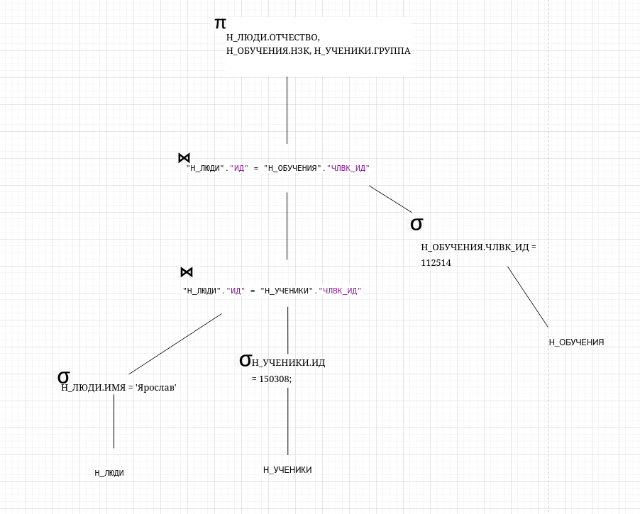

Оптимальный план:

- План 2, так как фильтрация Н_УЧЕНИКИ.ИД выполняется до первого соединения таблиц, что уменьшает время выполнения запроса (поскольку первичные ключи неявно индексируются, из-за чего эта фильтрация выполняется быстрее)

При добавлении индексов на "Н_ОБУЧЕНИЯ"("ЧЛВК_ИД"), "Н_ЛЮДИ"("ИМЯ") и "Н_УЧЕНИКИ"("ЧЛВК_ИД") планы выполнения запросов могут измениться значительно:

- Используя эти индексы, можно сделать индексный скан вместо полного сканирования таблиц.

- Использование Nested Loops Join будет более эффективным благодаря наличию индекса на атрибуте "ЧЛВК_ИД".

Nested Loop (cost=0.85..24.93 rows=1 width=30) (actual time=0.031..0.032 rows=0 loops=1)

-> Nested Loop (cost=0.56..16.61 rows=1 width=30) (actual time=0.031..0.031 rows=0 loops=1)

-> Index Scan using "ЧЛВК_PK" on "Н_ЛЮДИ" (cost=0.28..8.30 rows=1 width=24) (actual time=0.030..0.030 rows=0 loops=1)

Index Cond: ("ИД" = 112514)

Filter: (("ИМЯ")::text = 'Ярослав'::text)

Rows Removed by Filter: 1

-> Index Scan using "ОБУЧ_ЧЛВК_FK_I" on "Н_ОБУЧЕНИЯ" (cost=0.28..8.30 rows=1 width=10) (never executed)

Index Cond: ("ЧЛВК_ИД" = 112514)

-> Index Scan using "УЧЕН_PK" on "Н_УЧЕНИКИ" (cost=0.29..8.31 rows=1 width=8) (never executed)

Index Cond: ("ИД" = 150308)

Filter: ("ЧЛВК_ИД" = 112514)

Planning Time: 0.959 ms

Execution Time: 0.086 ms

# **Вывод**

Выполняя данную лабораторную работу, я познакомился с индексами, оптимизацией запросов, обозначениями реляционной алгебры, научился строить планы выполнения запросов.